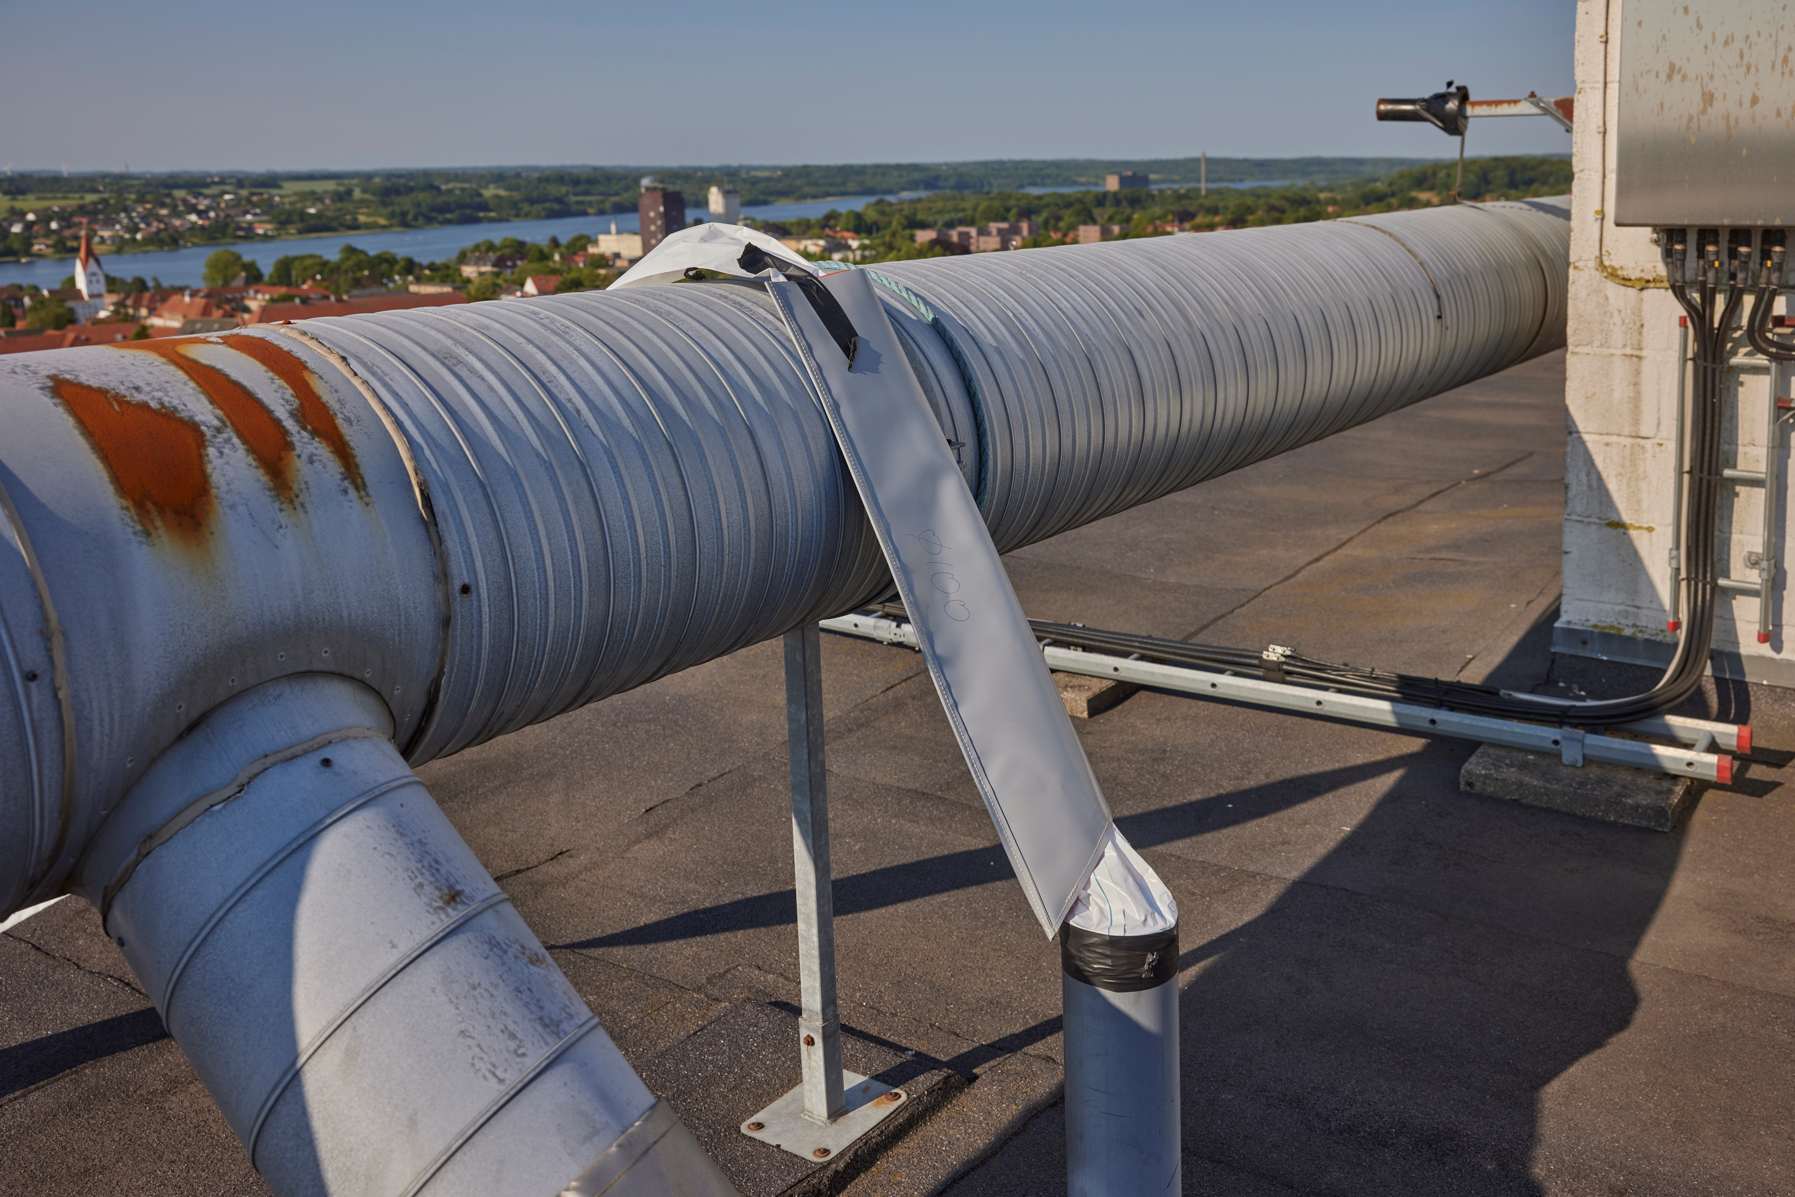



**STRØMPEFORING AF VENTILATIONSKANALER**

1. Omfang af arbejdet

2. Materialekrav og dokumentation

3. Udførelse og kvalitet  
4. Rådgiverens opgave og ansvar

## STRØMPEFORING AF VENTILATIONSKANALER

Nedenstående tekst er forslag til udbudsbeskrivelse for projekter hvor renovering af ventilationskanaler indgår.

# OMFANG AF ARBEJDET

Arbejdet omfatter komplet forberedelse og udførelse af strømpeforing af ventilationskanaler:

* Rådgivning og koordinering med brugere
* Rensning af aftrækskanaler inden foring
* TV-inspektion til vurdering af kanalernes egnethed
* Strømpeforing af aftrækskanaler
* Montering af overgangsstykker til afgreninger (hvor relevant)
* Opskæring af grenforbindelser, der fortsat skal være i brug
* Udskiftning af udluftningshætter på tag
* TV-inspektion og dokumentation af det udførte arbejde

Alle udgifter til materiel, mandskab, transport og kvalitetssikring skal

være inkluderet i det samlede tilbud.

# MATERIALEKRAV OG DOKUMENTATION

Arbejdet skal udføres med strømpeforingssystem, der er optaget i Kontrolordningen for ledningsrenovering under Dansk Byggeri.

## Systemkrav

* Overholde DS/EN 1610 for tæthedsprøvning af termoplastsystemer i bygninger
* Bestå af filtpose imprægneret med kunstharpiks (epoxy eller tilsvarende)

## Krav til kunstharpiks:

* Lugtfri epoxy-harpiks foretrækkes
* Valg baseres på styrke, lav afgasning og konkurrencedygtig pris
* Dokumenteret toksikologisk test skal vedlægges tilbud
* Testen skal vise, at materialet ikke har negativ sundhedsmæssig effekt på indeklimaet
* Dokumentationen skal stamme fra et anerkendt og uvildigt institut

# UDFØRELSE OG KVALITET

* Arbejdet skal udføres af entreprenør optaget i NO-DIG kontrolordningen
* Dimensionering af strømpen foretages af entreprenøren, og skal sikre en selvbærende konstruktion
* Kvalitetssikring udføres via TV-inspektion før og efter foring, og afleveres som elektronisk dokumentation

# RÅDGIVERENS OPGAVE OG ANSVAR

* Indarbejde ovenstående krav i udbudsmateriale
* Sikre at krav til dokumentation og kvalitetssikring overholdes
* Koordinere informationsflow til bygherre og beboere